УСТЬ-КЕМСКИЙ ВЕСТНИК

№44 от 01.12.2023 года

КГКУ Противопожарная охрана Красноярского края
Пожар - стихия, возникновение которой во многом зависит от человека, так как в основном, пожар приходит в дом вследствие пренебрежения нами требованиями пожарной безопасности.
Так что же нам известно о причинах возникновения пожара? Они разнообразны! Самые распространенные причины: короткое замыкание электрических проводов и электрооборудования, неправильное устройство печи (дымохода печи), неосторожное обращение с огнем, неосторожность при курении, поджог. Из вышеуказанного видно, что практически во всех причинах возникновения пожара виновен человек.
И самое страшное, когда пожары происходят в холодное время года, потому что бороться с его последствиями достаточно сложно.
Как правило большинство пожаров с гибелью людей происходит в ночное время. Во сне человек не чувствует запахов. Разбудить и спасти жизнь, сможет автономный пожарный извещатель.
Автономный пожарный извещатель – это простой и надежный способ обеспечения безопасности дома. Установка такого устройства позволяет своевременно обнаружить пожар и сохранить имущество и, самое главное, жизнь жильцов. Доверьтесь автономному пожарному извещателю и обеспечьте безопасность своего дома сегодня!
При возникновении пожара немедленно сообщите в пожарную охрану по телефону «101» или «112».
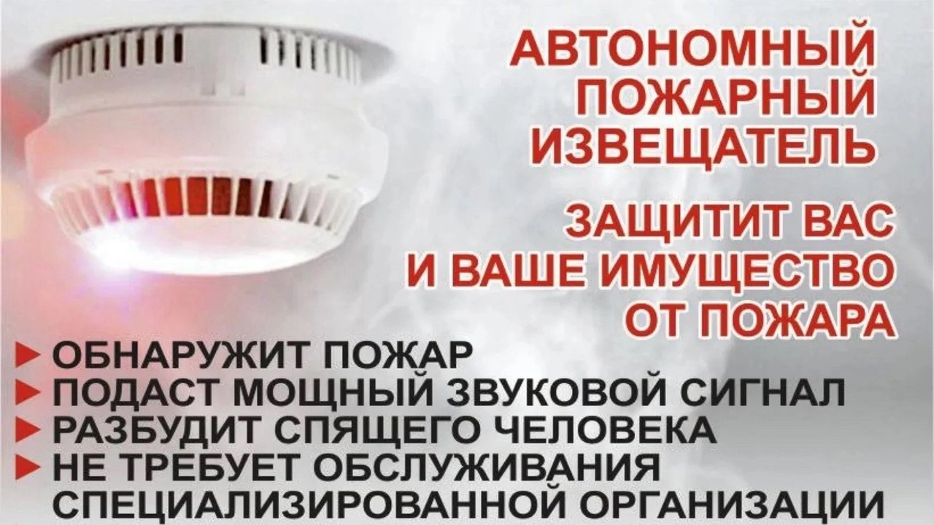
Инструктор ППП Печерская Н.А.

Учредитель:  Глава Усть-Кемского сельсовета Усть-Кемь А.И. Марсал | Ответственный за выпуск  Ю.О.Коротких | Отпечатано в администрации Усть-Кемского сельсовета по адресу: п. Усть-Кемь  ул. Калинина 13 тел.77- 2-21  тираж 50 экземпляров

